一、清洗应用例
1. 大气中清洗
曲轴
工件材质:炭素钢 压力 :15MPa
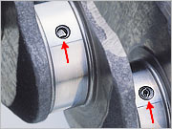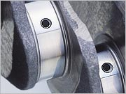
清洗前 清洗后
油压阀体
工件材质:铝 压力 :30MPa
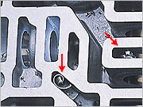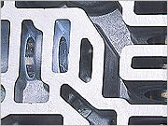
清洗前 清洗后
2. 水中清洗
气缸头
工件材质:铝 压力 :5MPa
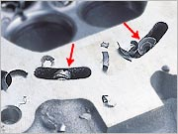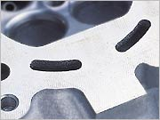
清洗前 清洗后
二、去毛刺应用
空气压缩机零部件
工件材质:铝 压力 :30MPa
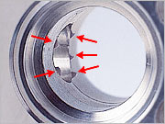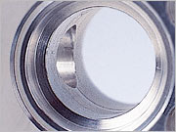
清洗前 清洗后
汽车驱动部零部件
工件材质:ADC 压力 :50MPa
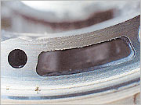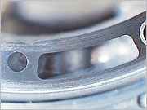
清洗前 清洗后

